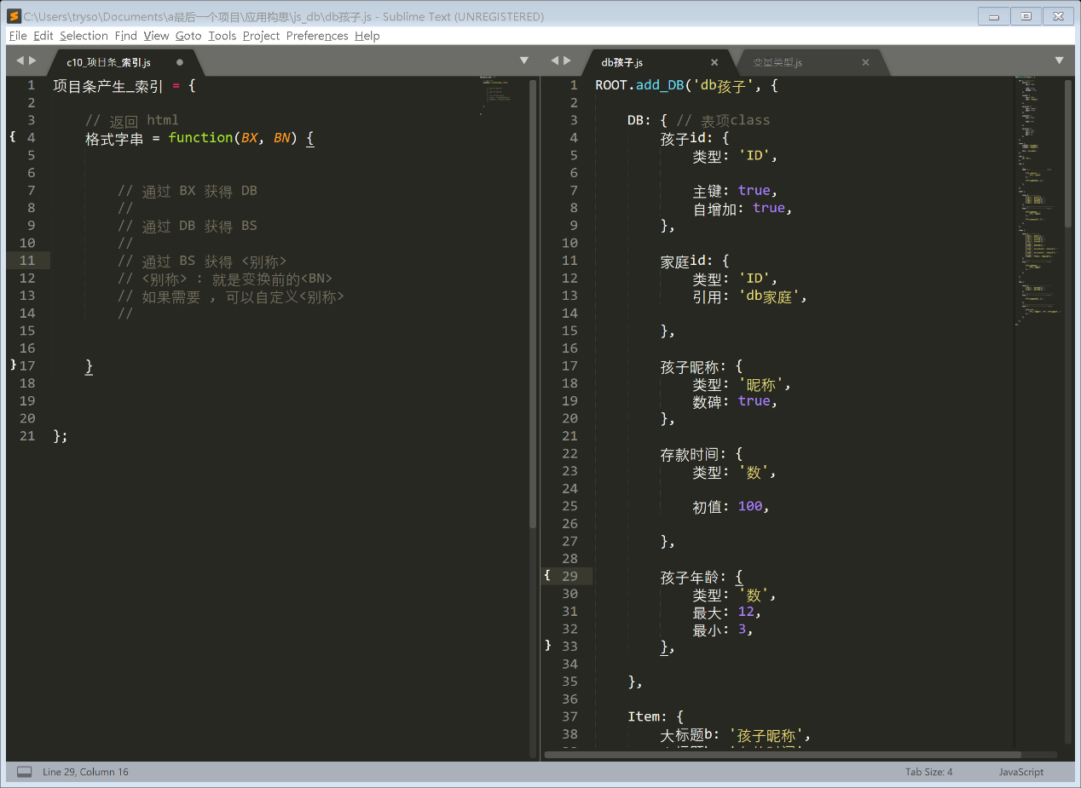

转换为

DB:{

N : {

别名 : 孩子id ,

类型 : ‘ID’,

主键 : true ,

只增加 : true ,

}

}